实验2 C#程序设计语言的运用
实验类型：验证性实验 要求：必做 学时：2
实验时间及地点：

实验目的
1、掌握C#数据类型；
2、掌握C#各种运算符的运用；
3、掌握C#控制语句的使用。
实验内容
1、设计一个网页，将用户输入的分数转换成等级。
2、设计一个网页，要求输入课程后显示相应的学分。
3、设计一个网页，将用户输入的整数反向显示出来。
4、设计一个网页，输出九九乘法表。
实验步骤
1、设计一个网页，将用户输入的分数转换成等级。
（1）新建一个空网站，新建网页sy2-1.aspx， 参考下图设计网页：
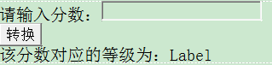
其中用到了三个控件：用于输入分数的TextBox控件、用于提交的Button控件、用于显示分数等级的Label控件，控件的ID采用默认名称，把Button控件的Text属性设为“转换”。
（2）双击“转换”按钮，进入后台设计Button1_Click事件代码。
提示：首先定义一个变量用来存放输入的分数，如：
float x; x = float.Parse(TextBox1.Text);
然后用多分支选择语句来判断分数等级，如：
if (x >= 90) Label1.Text="等级为A";
<form id="form1" runat="server">
<div>
请输入分数:<asp:TextBox ID="TextBox1" runat="server" style="margin-bottom: 0px"></asp:TextBox>
<br />
<asp:Button ID="Button1" runat="server" OnClick="Button1_Click" Text="转换" />
<br />
该分数对应的等级为: <asp:Label ID="Label1" runat="server" Text="Label"></asp:Label>
</div>
</form>

protected void Button1_Click(object sender, EventArgs e)
{
float x = float.Parse(TextBox1.Text);
if (x >= 90)
{
Label1.Text = "等级为A";
}
}
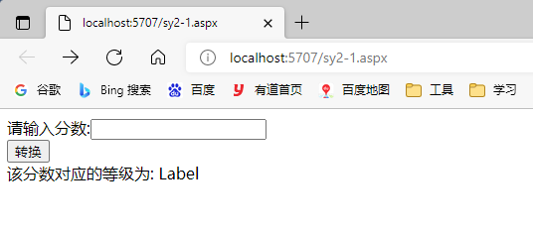
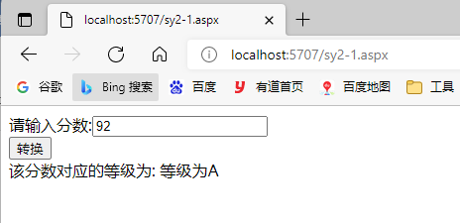
2、设计一个网页，要求输入课程后显示相应的学分。
假设有三门课程：大学语文，课程代码为C，学分为2；高等数学，课程代码为M，学分为6；大学英语，课程代码为E，学分为4。要求输入课程代码时不区分大小写，用switch语句实现。
（1）新建网页sy2-2.aspx， 参考下图设计网页：
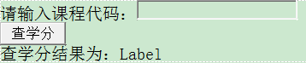
其中用到了三个控件：用于输入课程代码的TextBox控件、用于提交的Button控件、用于显示查学分结果的Label控件，控件的ID采用默认名称，把Button控件的Text属性设为“查学分”。
（2）双击“查学分”按钮，进入后台设计Button1_Click事件代码。
提示：首先定义一个变量用来存放输入的课程代码，如：
char ch; ch = Convert.ToChar(TextBox1.Text);
然后用switch语句来通过判断是哪一门课从而获知其学分，如：
switch (ch)
{
case 'c':
case 'C':
Label1.Text = "学分为2";
break;
……
}
<form id="form1" runat="server">
<div>
请输入课程代码:
<asp:TextBox ID="TextBox1" runat="server"></asp:TextBox>
<br />
<asp:Button ID="Button1" runat="server" OnClick="Button1_Click" Text="查学分" />
<br />
查学分结果为: <asp:Label ID="Label1" runat="server" Text="Label"></asp:Label>
</div>
</form>

protected void Button1_Click(object sender, EventArgs e)
{
char ch = Convert.ToChar(TextBox1.Text);
switch (ch)
{
case 'c':
case 'C':
Label1.Text = "学分为2";
break;

case 'm':
case 'M':
Label1.Text = "学分为6";
break;

case 'e':
case 'E':
Label1.Text = "学分为4";
break;
}
}
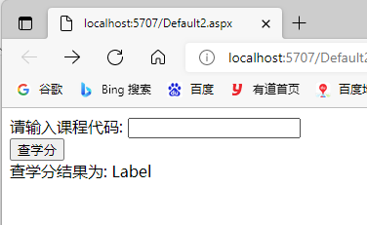
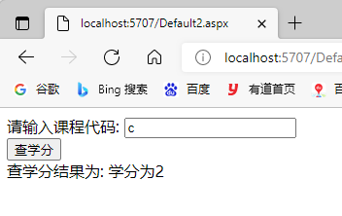
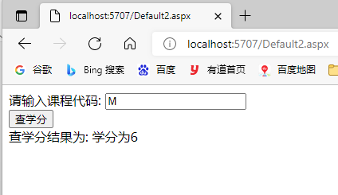
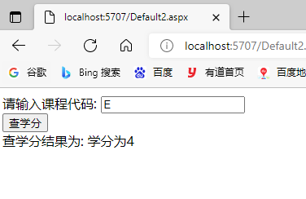
3、设计一个网页，将用户输入的整数反向显示出来。要求用户至少输入两位整数。
（1）新建网页sy2-3.aspx， 参考下图设计网页：
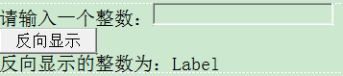
其中用到了三个控件：用于输入整数的TextBox控件、用于提交的Button控件、用于反向显示结果的Label控件，控件的ID采用默认名称，把Button控件的Text属性设为“反向显示”。
（2）双击“反向显示”按钮，进入后台设计Button1_Click事件代码。
提示：定义两个变量，并把输入的整数存入其中的一个变量中，如：
int digit, num; num = int.Parse(TextBox1.Text);
然后判断用户输入的整数是否不少于两位，如：
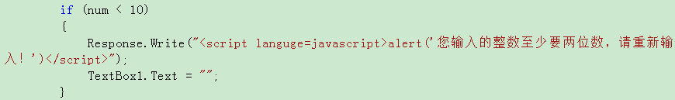
最后反向显示整数，如：
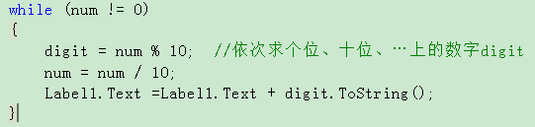
把运行结果截图贴到实验报告本上。
<form id="form1" runat="server">
<div>
请输入一个整数:<asp:TextBox ID="TextBox1" runat="server"></asp:TextBox>
<br />
<asp:Button ID="Button1" runat="server" OnClick="Button1_Click" Text="反向显示" />
<br />
反向显示的整数为:<asp:Label ID="Label1" runat="server"></asp:Label>
</div>
</form>

protected void Button1_Click(object sender, EventArgs e)
{
int digit, num = int.Parse(TextBox1.Text);
if (num < 10)
{
Response.Write("<script>alert('您输入的整数至少要两位数,请重新输入!')</script>");
TextBox1.Text = "";
}
while (num != 0)
{
digit = num % 10;
num = num / 10;
Label1.Text=Label1.Text+digit.ToString();
}
}
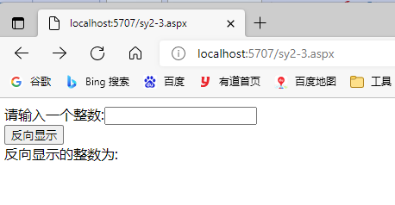
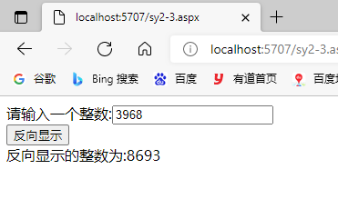
4、设计一个网页，输出九九乘法表。
提示：在页面加载时，先定义两个变量，用二重循环输出九九乘法表。
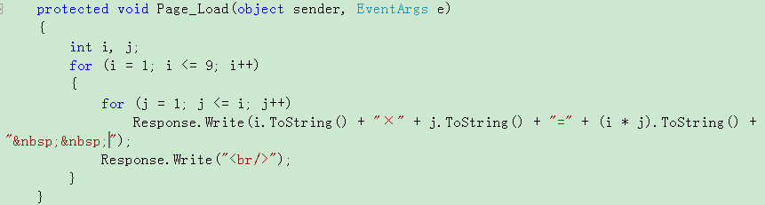
把运行结果截图贴到实验报告本上。
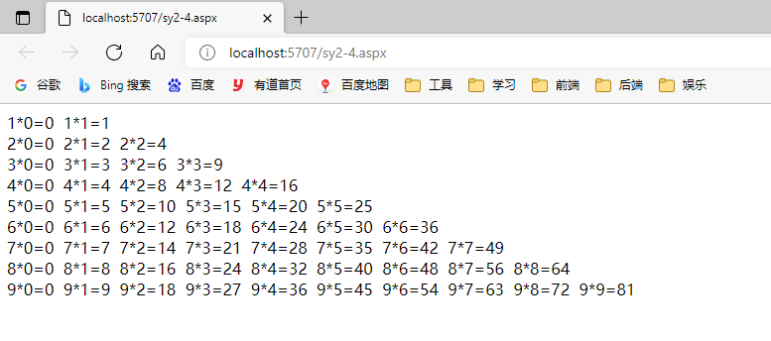
public partial class sy2_4 : System.Web.UI.Page
{
protected void Page_Load(object sender, EventArgs e)
{
for (int i = 1; i <=9; i++)
{
for (int j = 0; j <=i; j++)
{
Response.Write(i.ToString() + "*" + j.ToString() + "=" + (i * j).ToString() + "&nbsp;&nbsp;"
);
}
Response.Write("<br/>");
}
}
}
实验小结
通过本次实验我学会使用float.Parse将字符串转换为float类型,并使用if和switch语句对流程进行控制,学会使用for语句对程序进行循环遍历,学会使用%取模运算,每次取出最后一位数,并把数字反序.

